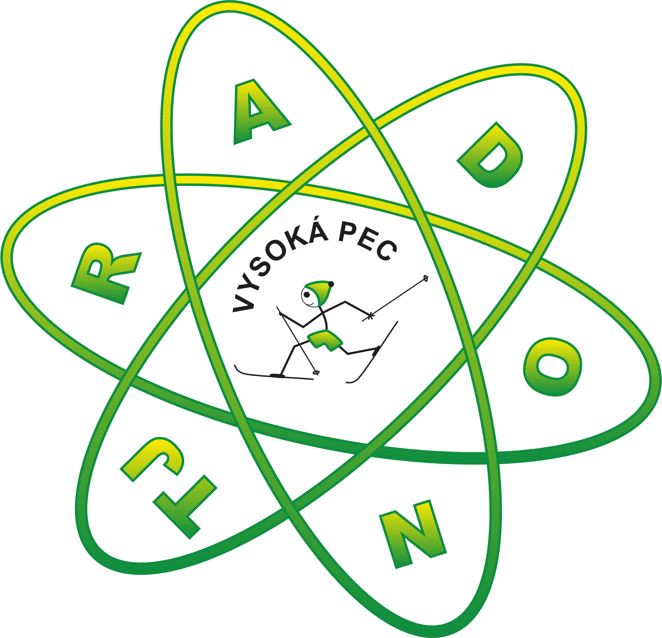 NÁBOR DĚTÍ
TJ RADON VYSOKÁ PEC
POŘÁDÁ NÁBOROVÉ DNY DO SPORTOVNÍHO ODDÍLU BĚŽECKÉHO LYŽOVÁNÍ

Zveme vás každou STŘEDU od 17,00 HODIN
do RADON ARÉNY (fotbalové hřiště) ve VYSOKÉ PECI

děti ročník narození 2011 – 2014 prťátka a 2006 – 2010 školáci
HRY, GYMNASTIKA, OBRATNOST, CHŮZE, BĚH, KOLO, PLAVÁNÍ, BRUSLE a HLAVNĚ BĚŽKY !!!

POJĎTE SE BAVIT A SPORTOVAT S NÁMI !!!
Veškeré informace poskytne hlavní trenér Honza Kříž na tel.602428446
www.tjradon.cz
TJ RADON VYSOKÁ PEC, z.s.
ODDÍL BĚŽECKÉHO LYŽOVÁNÍ

Na počátku 90. let. 20. stol. se z Jiskry Nejdek postupně vyčlenil a osamostatnil klub vysokopeckých lyžařů pod názvem TJ Radon. Po několika letech jeho činnost pozvolna ustala. V roce 2015 došlo k obnovení činnosti klubu. Ten se nyní zaměřuje na výchovu mladých talentů běžeckého lyžování. Klub je veden kvalifikovanými trenéry s úspěšnou sportovní minulostí.
A jak vlastně trénujeme? Děláme všechno možné. V zimě především lyžujeme. K tomu trénujeme v bazénu i v tělocvičně. Když není sníh, tak se hýbeme v přírodě. Běháme, cvičíme v RADON ARENĚ, hrajeme hry. O víkendech chodíme na výlety, někdy jedeme na kole, lezeme po skalách, plaveme, pádlujeme na lodích, bruslíme. Kromě lyžařských závodů se účastníme závodů běžeckých, orientačních běhů a dalších soutěží dle možností. Jezdíme na soustředění, v létě i v zimě. Pořádáme závody běžecké, lyžařské i dětský triatlon. Kromě toho zabezpečujeme úpravu stop v okolí Vysoké Pece.

www.tjradon.cz

